Ministère des Armées

Armée de Terre

Cérémonie d’hommage aux cadets de Saumur de juin 1940
Direction : Terre / Publié le : 12 décembre 2023
Ce lundi 11 décembre 2023, a eu lieu au Pont de Grenelle, la cérémonie pour les cadets de l’Ecole de cavalerie et du train, hommage à leur sacrifice héroïque lors de la bataille de Saumur du 18 au 20 juin 1940. Honneur a été rendu à la mémoire du dernier cadet de Saumur, le chef d’escadron Yves Raynaud, décédé à l’âge de 104 ans.
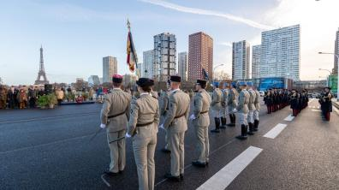
Cérémonie Cadets de Saumur sur le pont de Grenelle- Cadets de Saumur - © SIRPA Terre/SGT F.Barcelo
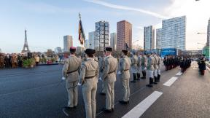

L’origine des cadets de Saumur
« Cadets de Saumur » est le surnom donné aux 800 jeunes officiers de réserve qui ont marqué la Seconde Guerre mondiale en s’opposant à 40 000 soldats allemands qui faisaient face aux portes de Saumur le 18 juin 1940. Tandis que le maréchal Pétain signe un Armistice avec l'Allemagne, les élèves de l’Ecole de cavalerie et du train, portés par l’honneur et leur engagement pour défendre la France, se battent et défendent le pont de Gennes. Munis de mousquetons, d’armes d’instruction et de leur courage, ils font face du 18 au 20 juin 1940. Préférant la voie du combat, les cadets inspirent, par cet acte d'héroïsme militaire, 2 500 soldats français tirailleurs algériens, les élèves aspirants de réserve de Saint-Maixent, sapeurs du 6e régiment du génie et cavaliers du 19e régiment de dragons, à les rejoindre munis de 24 blindés.
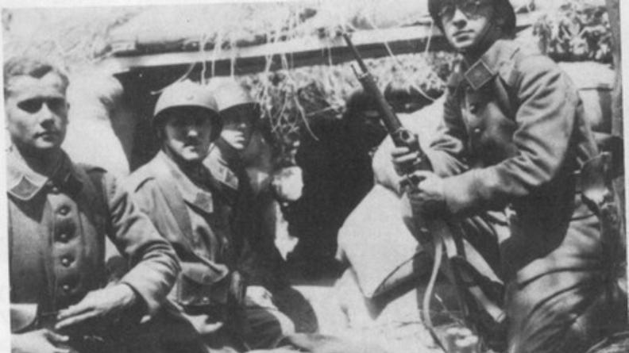
Cadets de Saumur au pont de Montsoreau - © Site internet ville de Saumur
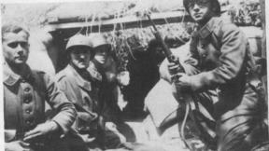
Qu’est-ce que la bataille de Saumur ?
La bataille de Saumur est connue pour l’acte héroïque de 800 élèves officiers de l’Ecole de cavalerie et de train, qui se sont battus contre 40 000 soldats allemands pour défendre La Loire, du 18 au 20 juin 1940.

Disparition du dernier cadet de Saumur à l’âge de 104 ans
Ultime représentant de cet acte d’héroïsme, Yves Raynaud a rejoint ses frères d’armes le 29 août 2023 à l’âge de 104 ans. Né le 6 août 1919 dans l’Aude, il avait 21 ans lorsqu’il se bat aux côtés de ses camarades pour défendre la France face à l’invasion allemande. Apprécié pour sa sagesse, le chef d’escadron est reconnu comme un homme humble par le Général Santoni, père de l’arme du train. Pour reprendre les mots du lieutenant Desplats « On fait une fois le sacrifice de sa vie, après on est un soldat », Yves Raynaud avait tout de l’âme d’un soldat. Il laisse derrière lui un exemple inspirant d’esprit guerrier et de force morale pour les générations futures.
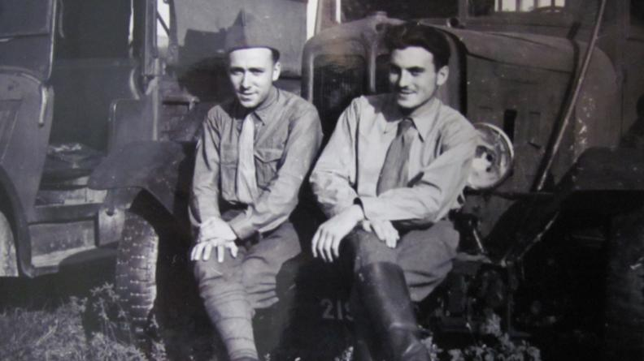
A gauche, le chef d'escadron Yves Raynaud - © Musée du Train et des équipages militaires
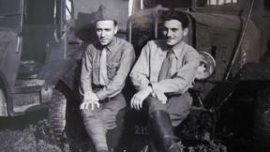
D’où vient le surnom « Les cadets de Saumur » ?
"Cadets de Saumur" est un surnom donné par le général Kurt Feld, chef de la division allemande lors des combats de Saumur. Admiratif de leur témérité à défendre leurs pays, il les laissa aller vers la zone libre après deux jours de combat. Une section allemande leur attribua les honneurs militaires.

Le Pont de Grenelle, symbole des Cadets de Saumur
Situé dans le 15e arrondissement de Paris, le Pont de Grenelle a été renommé « Pont de Grenelle - Cadets de Saumur » en 2016 à l’initiative de l’ancien cadet, Philippe Goujon, maire de l’arrondissement. Devenu le symbole parisien des combats de Saumur, c’est en ces lieux que s’est tenue la cérémonie en hommage aux cadets organisée par l’Ecole de cavalerie et l'École du train et de la logistique opérationnelle de Bourges et l’Association nationale des officiers de réserve de l’arme blindée cavalerie (l’ANORABC).

